金石教育科技股份有限公司2022年招聘简章
青岛金石教育科技股份有限公司成立于2008年，以培养21世纪全球化人才需求为目标，践行全人教育理念，注重全面提升学生素养、探究能力、创造力及良好学习习惯的培养。
耕耘十余载，金石教育秉承“务实创新、成就他人、服务社会”的核心价值观，致力于为广大学生提供优质素养教育服务。因材施教、分层教学，课堂形式包含VIP1对1个性化教育、6人金石拼课及25人金石V课。目前，公司已在青岛、济南、滨州、淄博等城市拥有五十余家校区，近1200名全职员工。
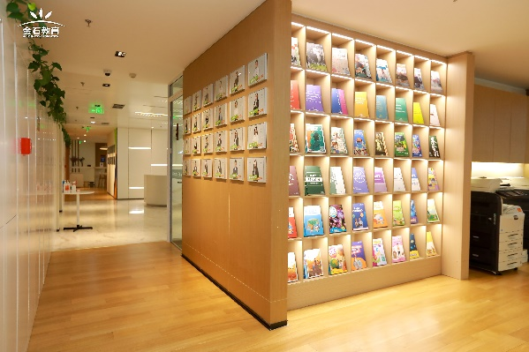
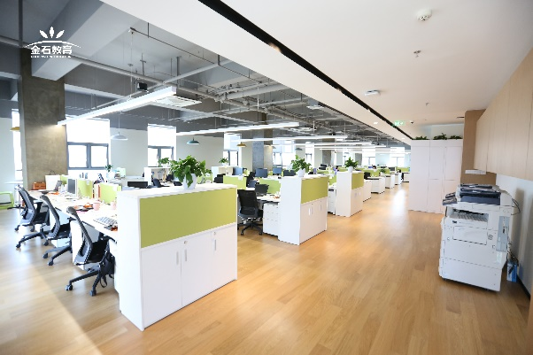
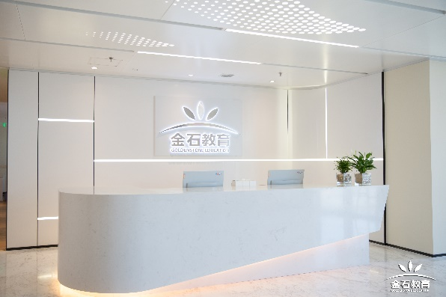
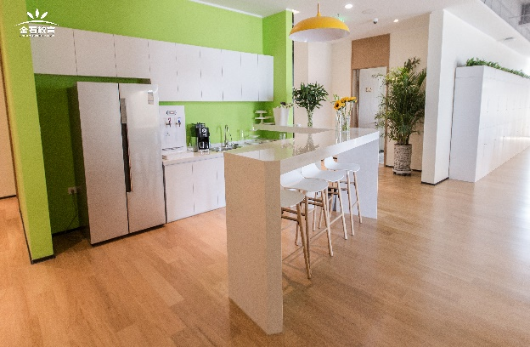

一、教师类招聘岗位及要求
招聘岗位
中学教师：英语、数学、语文、物理、化学、生物、地理
岗位要求
1、本科及以上学历，专业不限；
2、有相关教师资格证、教学实习经验的同学优先；
3、具有亲和力，有很强的沟通及表达能力，具备出色的观察力和分析能力，具备演讲能力，责任心强，有极强的敬业精神，及企业归属感。
岗位职责
1、针对学生情况，制定教案，并对其进行个性化课程讲授；
2、参与课程教案的编写及课程规划，协助完成教学流程并保证课程质量；
3、做好教学服务工作。

二、职能类招聘岗位及要求
课程咨询顾问
岗位职责
1、通过电话进行意向家长的沟通，了解孩子的培训需求，邀约进店面对面交流；
2、对邀约进店、自然上门的家长进行接待和咨询；
3、通过线上的方式进行意向家长和学员的维护和沟通，促进进店和签约；
4、跟踪学生辅导项目的实施及维护。
岗位要求：
1、大专及以上学历，专业不限；
2、有教育培训行业实习经验、社群市场营销经验优先考虑；
3、具有积极开拓精神，能够承受服务，工作的压力，具备很强的执行能力；
4、具备高度的工作热情和事业心，有良好的团队合作精神、敬业精神。

学习管理师（班主任）
岗位职责：
1.学生管理，课表安排，成绩管理，上课情况的及时沟通与反馈；
2.了解家长辅导要求，定期电话回访并召开家长会解决家长实际问题和需求，协调好家校关系；
3.了解学生需求，定期疏导和沟通，并及时反馈给相关任课教师；
4.了解学员辅导的课时需求，及时做好后期课程规划；
岗位要求：
1.本科及以上学历； 2. 教育学及相关专业优先； 3.热爱教育行业，有责任心，沟通能力较好；
4.有相关服务经验与销售经验者优先。
简历投递：
请扫描下方二维码即可投递简历； 快快扫码加入QQ群，获取一手招聘信息~
